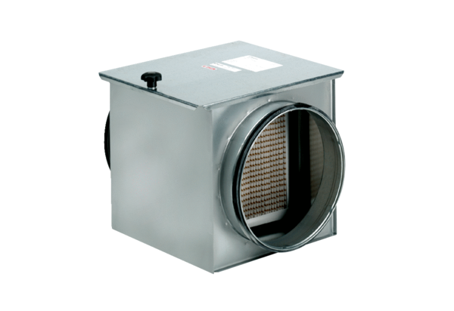Filtre à air TFE 40-5Unité de conditionnement : 1 pièceGamme: C
Numéro de référence : 0149.0066Fabricant : MAICO

